Roteiro de Atividade Prática

Nome: Turma: .

Compartilhamento e permissões

Objetivos
- Compreender e aplicar os mecanismos de controle de acesso em ferramentas colaborativas online.

Lista de materiais
- Computadores com acesso à internet.
- Conta Google ativa para uso das ferramentas online.
- Projeção multimídia ou tela para demonstração.

Base teórica
O compartilhamento é uma das funções mais importantes do trabalho digital, pois permite controlar quem pode acessar, visualizar, comentar ou editar um arquivo. No Google Drive, o compartilhamento é feito por meio de convites diretos (via e-mail) ou links configuráveis.
As permissões determinam o que cada usuário pode fazer em um arquivo ou pasta.

Definição de permissões
Ao compartilhar um arquivo, é possível definir três níveis principais de permissão:
- Leitor: pode apenas ver o conteúdo.
- Comentador: pode ver e deixar comentários, mas não altera o texto.
- Editor: pode editar e modificar o conteúdo livremente.
Esses níveis ajudam a organizar o trabalho colaborativo, garantindo segurança e controle sobre o documento.

Links públicos e privados
Um arquivo pode ser público (qualquer pessoa com o link acessa) ou privado (restrito a pessoas específicas, adicionadas manualmente).
O ideal é escolher o tipo conforme o objetivo do trabalho:
- Privado: para projetos internos, atividades escolares ou documentos com informações pessoais.
- Público: para materiais que precisam ser divulgados, como apresentações ou portfólios.

Controle de acesso
O controle de acesso permite alterar, suspender ou remover permissões de outros usuários a qualquer momento.
- Alterar permissões significa mudar o tipo de acesso de alguém (por exemplo, transformar um visualizador em editor).
- Suspender quer dizer retirar temporariamente o acesso, sem excluir o compartilhamento (útil quando o arquivo precisa ser revisado antes de ser aberto novamente).
- Remover permissões é excluir totalmente o acesso de um usuário, impedindo que ele veja ou edite o arquivo.

Lembre-se!
No Google Drive, permissões aplicadas à pasta influenciam todos os arquivos dentro dela. Porém, um arquivo pode ter permissões diferenciadas da pasta.

Contexto
Compartilhar arquivos com segurança e definir corretamente as permissões de acesso e edição. O foco está em promover boas práticas de colaboração digital, evitando problemas como perda de dados, edições indevidas e exposição de informações.

Na atividade prática anterior, você criou uma pasta de projeto e três arquivos interligados. Nesta aula, você deve aprender a controlar quem pode acessar e modificar esse projeto. As atividades simulam situações reais de uso no ambiente escolar e profissional. São atividades guiadas pelo professor (passa a passo).

Passo a passo

Etapa 01 – Testando permissões no Google Docs
Arquivo: Aula 1 – Documento Colaborativo (aluno/dupla)

Oriente os alunos a:
- Abrir o arquivo no Google Drive.
- Clicar em Compartilhar/Partilhar.
- Adicionar um colega que ainda não participou da atividade.
- Definir a permissão como Comentador.
- Solicitar que o colega tente editar o documento.
- Alterar a permissão para Editor.
- Pedir que o colega teste novamente a edição.

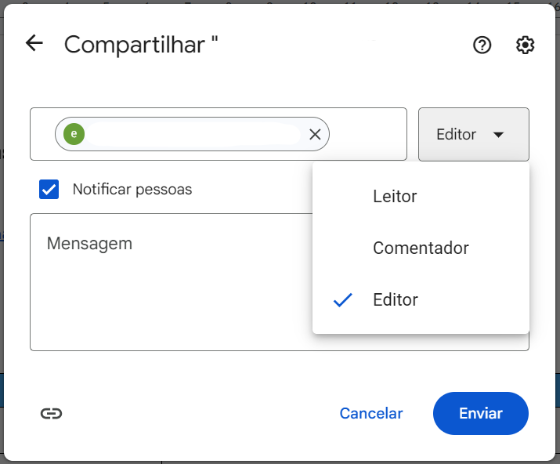
Produzido pela SEDUC-SP com a ferramenta Google Workspace

Professor, conduza a discussão destacando as diferenças práticas entre os níveis de permissão.
Observe se:
- O aluno não consegue editar quando está como Comentador.
- O aluno consegue editar quando está como Editor.
- O histórico mostra a edição realizada pelo aluno.

Etapa 02 – Links públicos e privados
Arquivo: Aula 1 – Apresentação de Versões (aluno/dupla)

Link restrito
Oriente os alunos a:
- Abrir o arquivo e clicar em Compartilhar/Partilhar.
- Verificar se o Acesso geral está como Restrito.
- Copiar o link.
- Abrir uma janela anônima do navegador e tentar acessar o arquivo.

Explique por que o acesso não é permitido nesse caso.

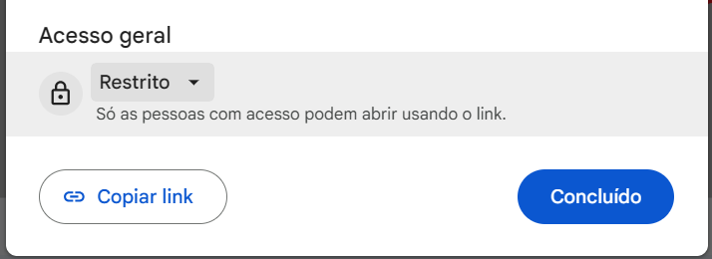
Produzido pela SEDUC-SP com a ferramenta Google Workspace

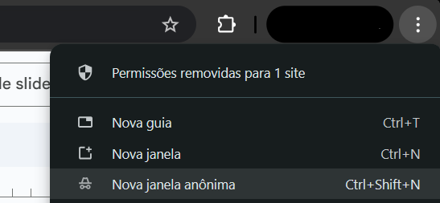
Produzido pela SEDUC-SP com a ferramenta Google Workspace

Link público
Em seguida, oriente-os a:
- Alterar o Acesso geral para Qualquer pessoa com o link.
- Definir a permissão como Leitor.
- Copiar o link e testá-lo novamente na aba anônima.

Discuta com os alunos quando esse tipo de acesso é adequado.

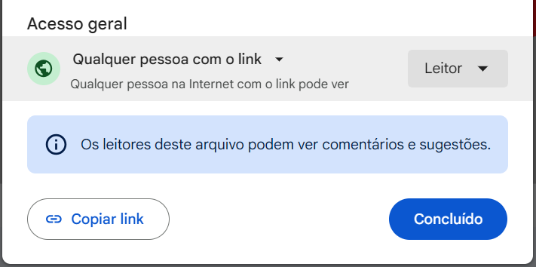
Produzido pela SEDUC-SP com a ferramenta Google Workspace

Professor, atente-se se os alunos concluíram que:
- Link restrito não abre fora da conta.
- Link público abre com a permissão configurada.

O aluno identifica qual permissão foi aplicada?

Etapa 03 – Controle de acesso na pasta
- Pasta: Semana 13 – Projeto Colaborativo
- Arquivos: todos

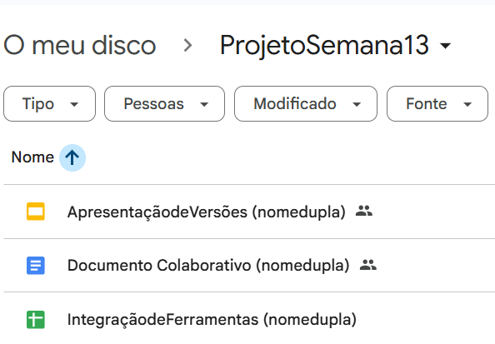
Produzido pela SEDUC-SP com a ferramenta Google Workspace

Compartilhar a pasta
Oriente os alunos a:
- Clicar na seta ao lado do nome da pasta e selecionar Compartilhar/Partilhar.
- Adicionar dois colegas sem acesso prévio, definindo:
• Colega A → Editor
• Colega B → Leitor

Peça que os alunos testem o acesso e observe com a turma as diferenças de permissão.

Remover acesso de um arquivo específico
Em seguida, oriente:
- Abrir o arquivo Aula 1 – Documento Colaborativo.
- Acessar Compartilhar/Partilhar.
- Remover o acesso do Colega A apenas desse arquivo.
- Solicitar que os colegas testem novamente o acesso aos arquivos da pasta.

Conduza a observação destacando que:
- permissões da pasta não garantem acesso irrestrito a todos os arquivos;
- arquivos podem ter configurações específicas.

Você deverá observar que:
- Aluno A perde acesso ao arquivo removido, mas não à pasta inteira.
- Aluno B mantém apenas visualização.

Os alunos compreendem que permissões de pasta são diferentes de permissões de arquivo?

